Produit : lampadaire solaire

Découverte des enjeux, du système et de la problématique technique
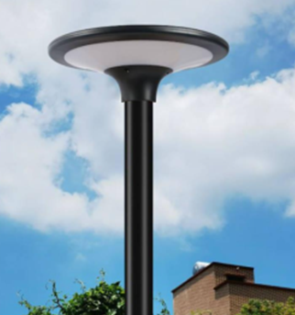
- Besoin exprimé par le client
Dans le cadre de l’équipement d’un nouveau lotissement écoresponsable de la ville de Romans-sur-Isère (Drôme), le maître d’ouvrage prévoit l’installation de lampadaires solaires à LED. Ces luminaires, autonomes énergétiquement, doivent permettre de respecter les normes d’éclairement en vigueur à coûts maîtrisés, tout en étant le plus respectueux possible de l’environnement.

- Diagramme des cas d’utilisation du lampadaire solaire
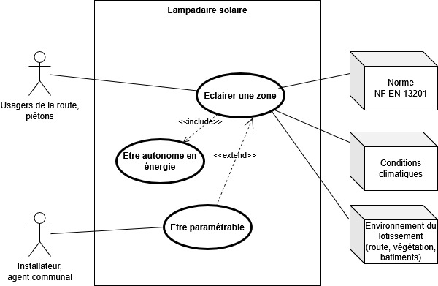

Figure 1 : diagramme des cas d’utilisation

- Diagramme des exigences du lampadaire solaire
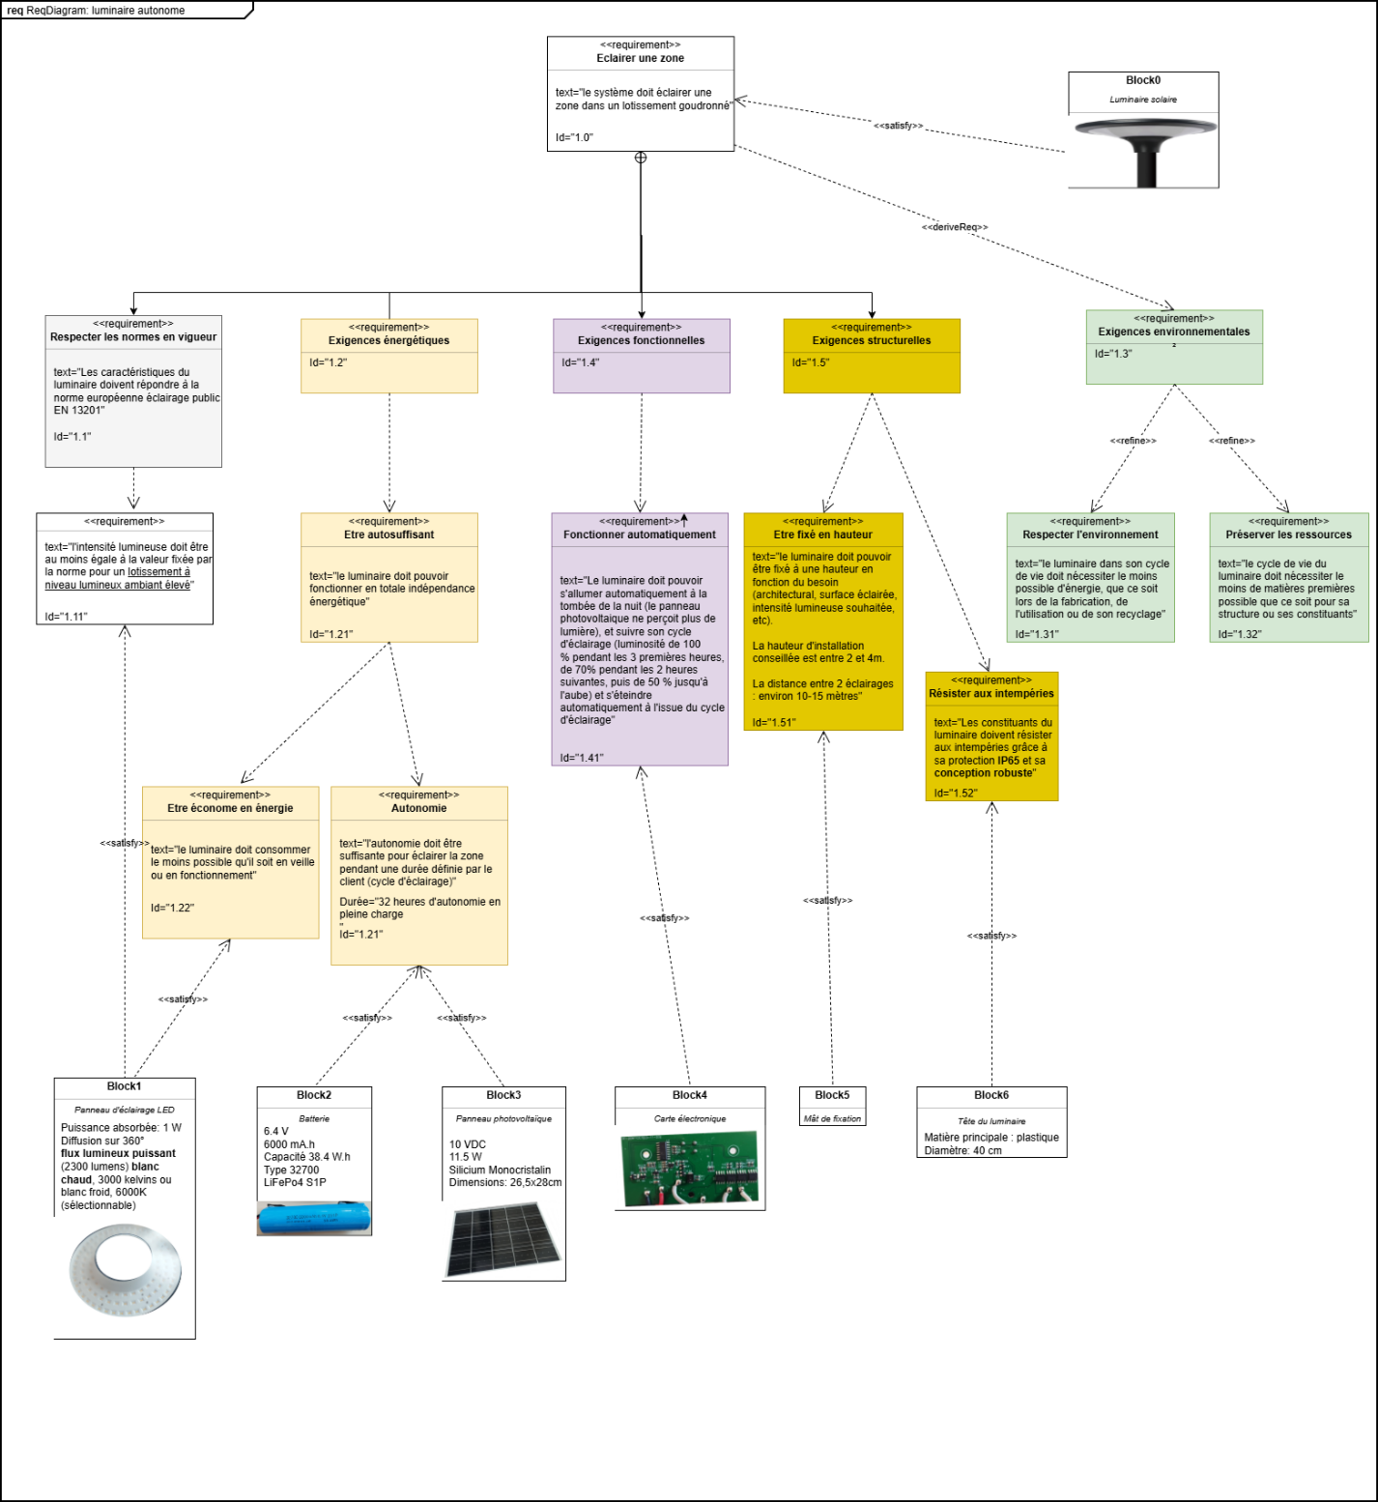

Figure 2 : diagramme des exigences

- Exigences de performances des éclairages publics

Rappel du contexte étudié : lotissement à niveau lumineux ambiant élevé.
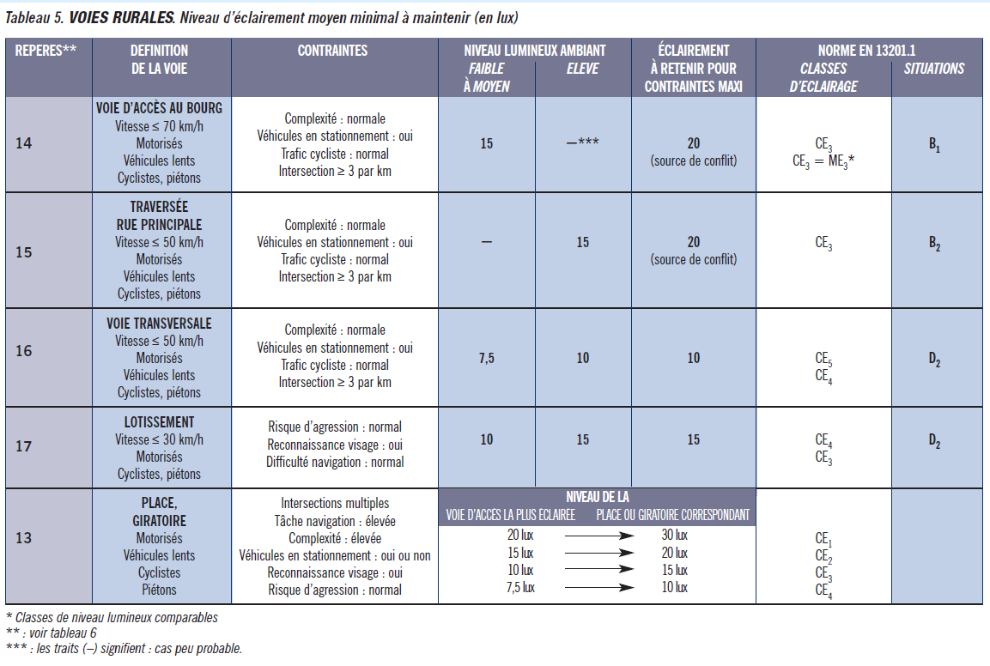
Figure 3 : extrait du « Guide d’application de la norme européenne Éclairage public EN 13201 »

Expérimentation
Protocole expérimental
- Ajuster la distance entre la source lumineuse et le panneau photovoltaïque afin d’obtenir une irradiance au moins égale à 300 W·m⁻² au niveau du panneau photovoltaïque.
- Renseigner la valeur retenue de l’irradiance dans l’onglet « expérimentation » du tableur fourni.
- Réaliser le montage suivant :

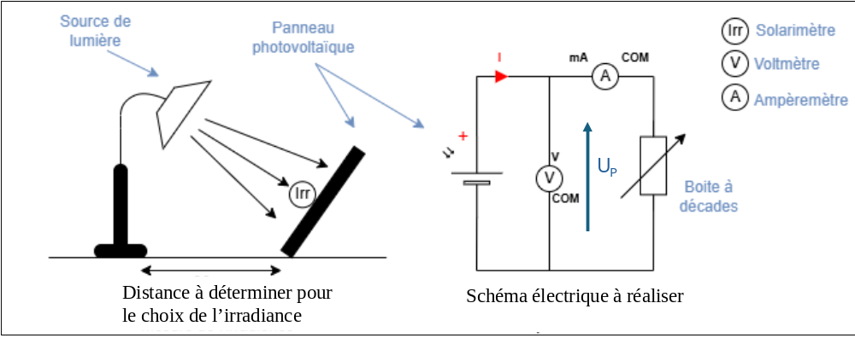
Figure 4 : montage à réaliser
- Effectuer les relevés de tension et d’intensité en faisant varier les valeurs de résistance (le nombre et le choix des points de mesure sont à déterminer).
- Renseigner les valeurs mesurées dans l’onglet « expérimentation » du tableur fourni.
- Identifier la valeur de puissance maximale produite par le panneau photovoltaïque.
Documentation technique : panneau photovoltaïque 10 V / 11,5 W
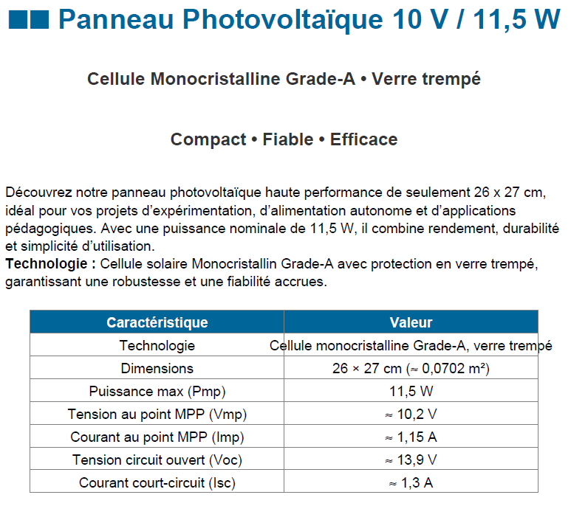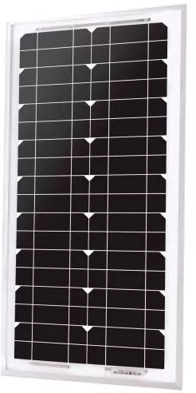

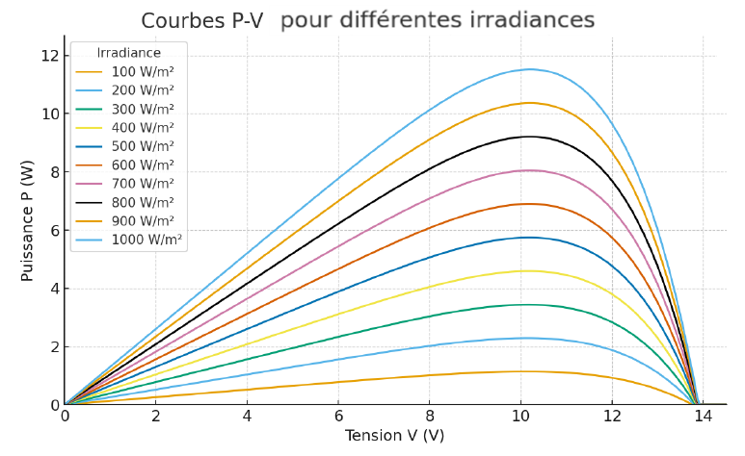
Figure 5 : courbes P-V pour différentes irradiances

Conception
Afin de réduire la consommation d’énergie de la commune, en accord avec les riverains, il est prévu d’adapter le cycle d’éclairage des lampadaires solaires. Une reprogrammation permet de passer du cycle d’éclairage initial (cf. diagramme d’exigences) au cycle d’éclairage suivant :
- la nouvelle durée journalière d’éclairage notée d sera de 5 h avec un taux d’utilisation t_{u} de 90 %.
Il est précisé que :
- le nombre de jours d’autonomie souhaité N_{a} est de 4 jours ;
- la tension nominale de la batterie notée U reste identique à celle d’origine.

Référence | NX MGL 9059 | NX MGL 9060 | NX AML 9142
 | 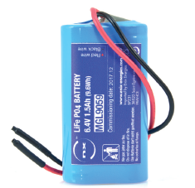 |  | 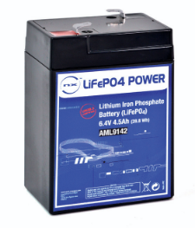
Technologie | Lithium Fer Phosphate | Lithium Fer Phosphate | Lithium Fer Phosphate
Tension nominale (V) | 6,4 | 6,4 | 6,4
Capacité nominale (A·h) | 1,5 | 3 | 4,5
Masse (g) | 95 | 95 | 350
Dimensions (mm) | 70×37×20 | 70×37×20 | 70×47×100

Figure 6 : batteries envisagées

Simulation
L’objectif de cette simulation est de trouver la distance maximale entre deux lampadaires solaires qui permette d’éclairer une surface au sol correspondant à une bande rectangulaire de 2 m de largeur (largeur du trottoir) avec une valeur de luminosité de 15 lux minimum en tout point.
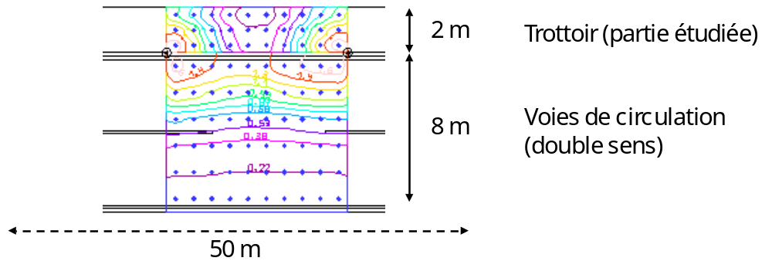
Figure 7 : vue générale de la rue et du trottoir à éclairer

Paramétrage du logiciel Dialux
- Ouvrir le logiciel Dialux Evo 9.2 et choisir « éclairage des rues ».  - Cliquer sur « Profil de la rue » puis sur l’icône piéton permettant d’ajouter un trottoir.  - Sélectionner Trottoir 1, la largeur du trottoir étant déjà positionnée à 2 m.  - Conserver une classe d’éclairage P4 (pour les piétons) et cocher la case « Eclairage vertical ».  - Sélectionner l’icône « Sélection des luminaires » (en haut à gauche) puis importer le fichier luminaire (EES806.IES).  - Cliquer sur « ajouter la disposition des luminaires de rues » puis dans type de disposition, choisir « Disposition une voie, côté supérieur ».  - Positionner la hauteur du point d’éclairage à 4 m.  Remarque : en cochant la case à droite de la valeur saisie, elle sera prise en compte et lancera la simulation  - Faire varier la distance entre les lampadaires de manière à déterminer la plus grande distance possible tout en maintenant 15 lux minimum sur le trottoir.  Remarque : penser à décocher la case avant de modifier la valeur ; pour pourvoir lire les résultats de la simulation, il est nécessaire de zoomer sur le résultat de la simulation. | 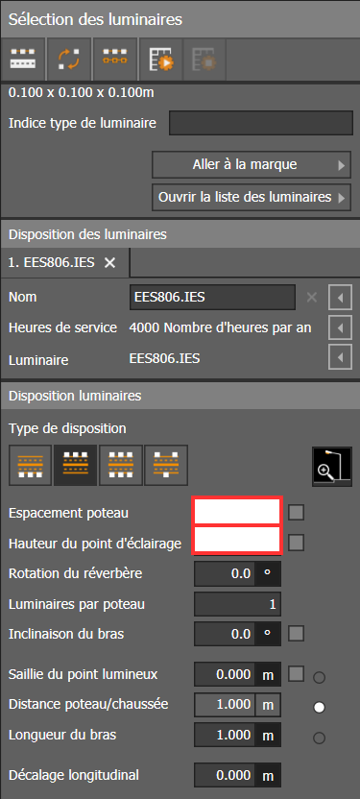  Figure 8 : fenêtre de paramétrage

